Presseinformation

Signaldurchlässige Schaltgehäuse für moderne Industrie- und Gebäudetechnik

NEO-Gehäuse von FIBOX sind auf die aktuellen Anforderungen von Industrie, IoT und Gebäudetechnik zugeschnitten. Das Sortiment umfasst zwei aus robustem, korrosionsfreiem und UV-beständigem Polycarbonat gefertigte Modellreihen für den Innen- wie Außeneinsatz mit transparentem oder grauem Deckel sowie eine für den Innenbereich entwickelte, aus ABS bestehende Gehäuseserie. Wegen der robusten Ausführung und des für Funksignale transparenten Materials eignen sich die NEO-Gehäuse optimal zur rundum geschützten Installation moderner Kommunikations- und Steuerungselektronik auf Industrie 4.0-Niveau. Weil bei Antennenbetrieb die Signaldämpfung durch Vorder- und Rückseite des Gehäuses gering ausfällt, lassen sich WLAN-Module und Antennen ohne Funktionseinbußen integrieren. Zur einfachen Bestückung führt FIBOX neben Montageplatten aus Metall auch perforierte Kunststoff-Montageplatten im Programm. Die in den drei Gehäusegrößen 320x220x150mm, 320x320x150mm und 420x320x150mm erhältlichen Modelle verfügen über ein in Relation zu den Außenmaßen großes Einbauvolumen. Doppelwandige Gehäuseecken und ein randverstärkter Scharnierdeckel sorgen für eine Schlagfestigkeit bis IK09. Durch die umlaufende, extrabreite Dichtung wird die hohe Schutzart IP66/67 erreicht. Das speziell geformte Deckeldach und der abgeschrägte Innenrahmen verhindern, dass sich Regenwasser und Schnee ansammeln und die Dichtigkeit beeinträchtigen können. Das doppelt isolierende Material schützt zuverlässig gegen elektrischen Schlag. Der aufklappbare Deckel wird mit rostfreien Scharnierschrauben befestigt und lässt sich unabhängig vom Korpus bearbeiten. Zur Gehäusebearbeitung ist kein Spezialwerkzeug erforderlich. Alle Modelle werden standardmäßig in unmontiertem Zustand geliefert und können mit entsprechendem Zubehör sowohl in Wandmontage als auch per Masthalterung befestigt werden.

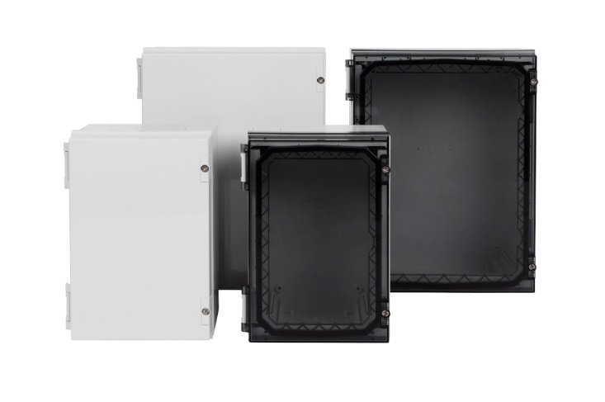
Bild: Neue signaldurchlässige Gehäuselösung zum Schutz von Schaltkomponenten und Kommunikationstechnik im Innen- und Außenbereich

Bilder: | NEO_group2_2000px.jpg | Zeichen: | 1.865
Dateiname: | 202211027_pm_neo.docx | Datum: | 10.01.2023
Unternehmenshintergrund
FIBOX GmbH ist ein eigenständiges Tochterunternehmen der FIBOX Oy Ab aus Finnland. FIBOX gehört international zu den Marktführern im Bereich der Kunststoffgehäuse für elektrische und elektronische Komponenten, die vor allem in der Industrieautomation, jedoch auch in der Informations-, Kommunikations- oder Medizintechnik eingesetzt werden. Derzeit produziert FIBOX mehr als 1.000 unterschiedliche Standardgehäuse aus Polycarbonat, dem Copolymer ABS, Glasfaser-Polyester und Aluminium, die bis zur Schutzart IP66/IP67 klassifiziert sind. Den Markt für Gehäuseprodukte sowie die entsprechenden Werkzeug- und Herstellungstechnologien prägt FIBOX seit Jahrzehnten maßgeblich durch eigene Entwicklungen: Schon 1966 etwa führte das Unternehmen das in Spritzgusstechnik gefertigte Polycarbonatgehäuse (PC) ein, das den Beginn einer neuen Ära im Schaltschrankbau markierte. Die deutsche FIBOX GmbH mit Sitz in Porta Westfalica bietet umfassende Dienstleistungen von der mechanischen Bearbeitung und Beschriftung einzelner Tafeln oder Schränke bis hin zur Planung und Lieferung ganzer Automatisierungssysteme. FIBOX liefert darüber hinaus ein breites Sortiment an Gehäusezubehör.

Kontakt D + A:  FIBOX GmbH  Hans-Martin Reimler  Rehwinkel 30  32457 Porta Westfalica  Deutschland  Tel.: +49 (0) 57 31 / 8 69 46-0  Fax: +49 (0) 57 31 / 8 69 46-50  E-Mail: hans-martin.reimler@fibox.com  Internet: www.fibox.de  Kontakt CH:  FIBOX (Schweiz) GmbH  Boris Ramp  Wissenschwändi 6  6314 Unterägeri  Schweiz  Tel.: +41 (0) 55 / 6 17 20 80  Fax: +41 (0) 55 / 6 17 20 89  E-Mail: boris.ramp@fibox.com  Internet: www.fibox.ch |  | gii die Presse-Agentur GmbH  Immanuelkirchstraße 12  10405 Berlin  Deutschland  Tel.: +49 (0) 30 / 53 89 65-0  Fax: +49 (0) 30 / 53 89 65-29  E-Mail: info@gii.de  Internet: www.gii.de

